“GIỜ ĐỌC SÁCH” tuần 4 của học sinh THCS Tứ Hiệp
Hưởng ứng cuộc phát động "Giờ đọc sách" của Phòng GD&ĐT Huyện Thanh Trì đến toàn thể HS các trường THCS trên địa bàn huyện, học sinh trường THCS Tứ Hiệp đã tích cực tham gia hoạt động vô cùng ý nghĩa này. Hơn 1700 học sinh nhà trường được phát phiếu đọc sách có nhan đề “Chuyện kể rằng”. Ngoài ra Phiếu giới thiệu sách cũng đem đến cho các em những cảm xúc mới, khám phá mới về một cuốn sách thú vị, hấp dẫn
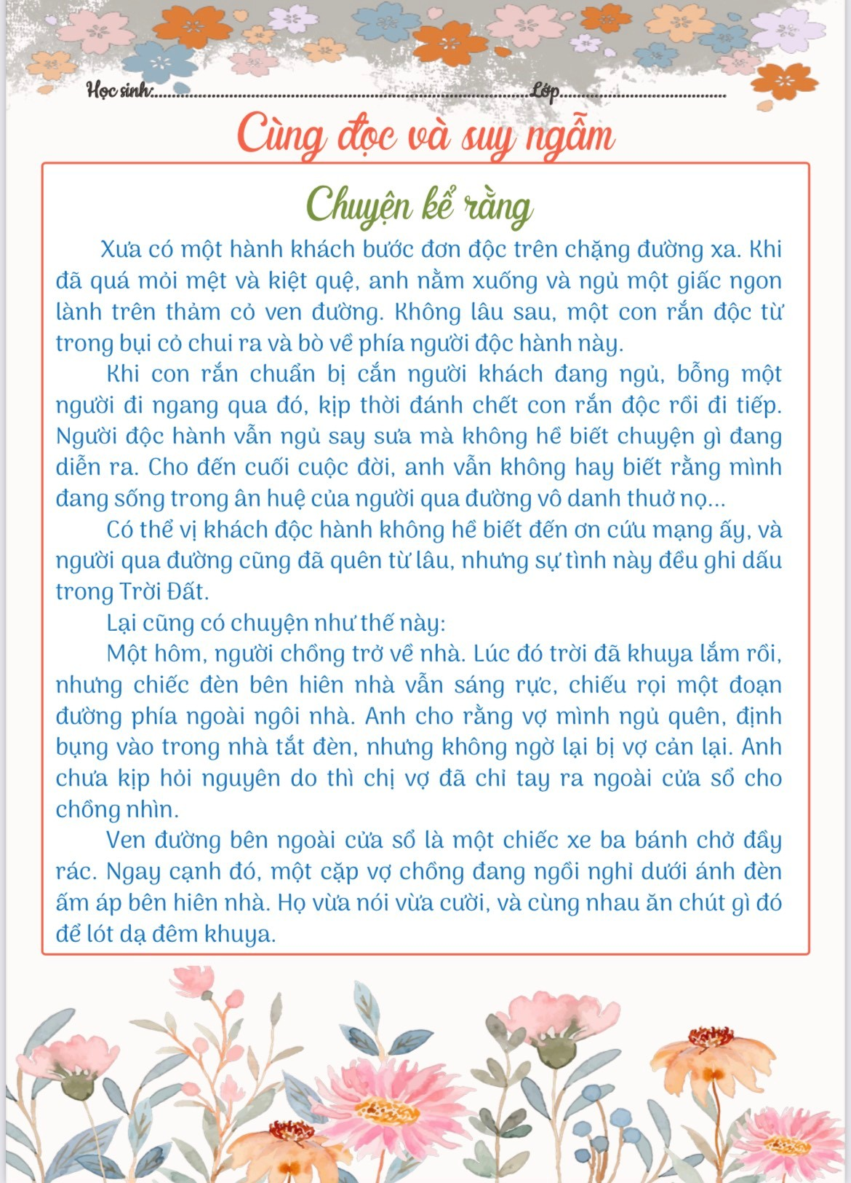 |  | 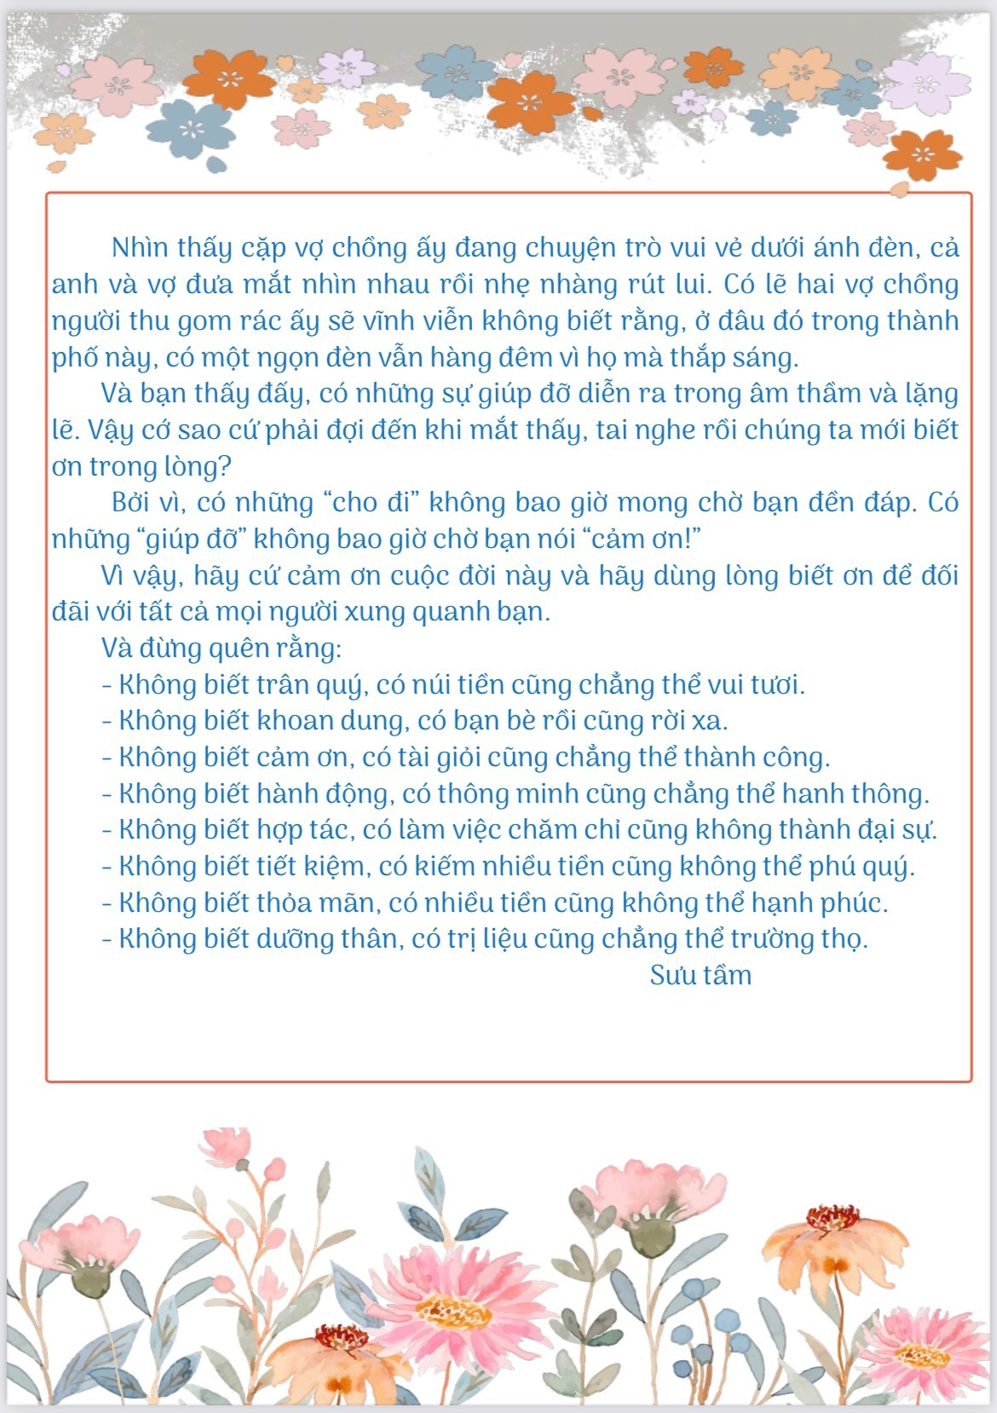

Ảnh: Phiếu đọc sách “Chuyện kể rằng”
Những trang viết chân thành, xuất phát từ trái tim đã chạm đến trái tim và tạo được sự đồng cảm trong lòng người đọc. Hãy cùng đọc những dòng cảm nhận của các bạn học sinh trường THCS Tứ Hiệp chúng mình nhé!

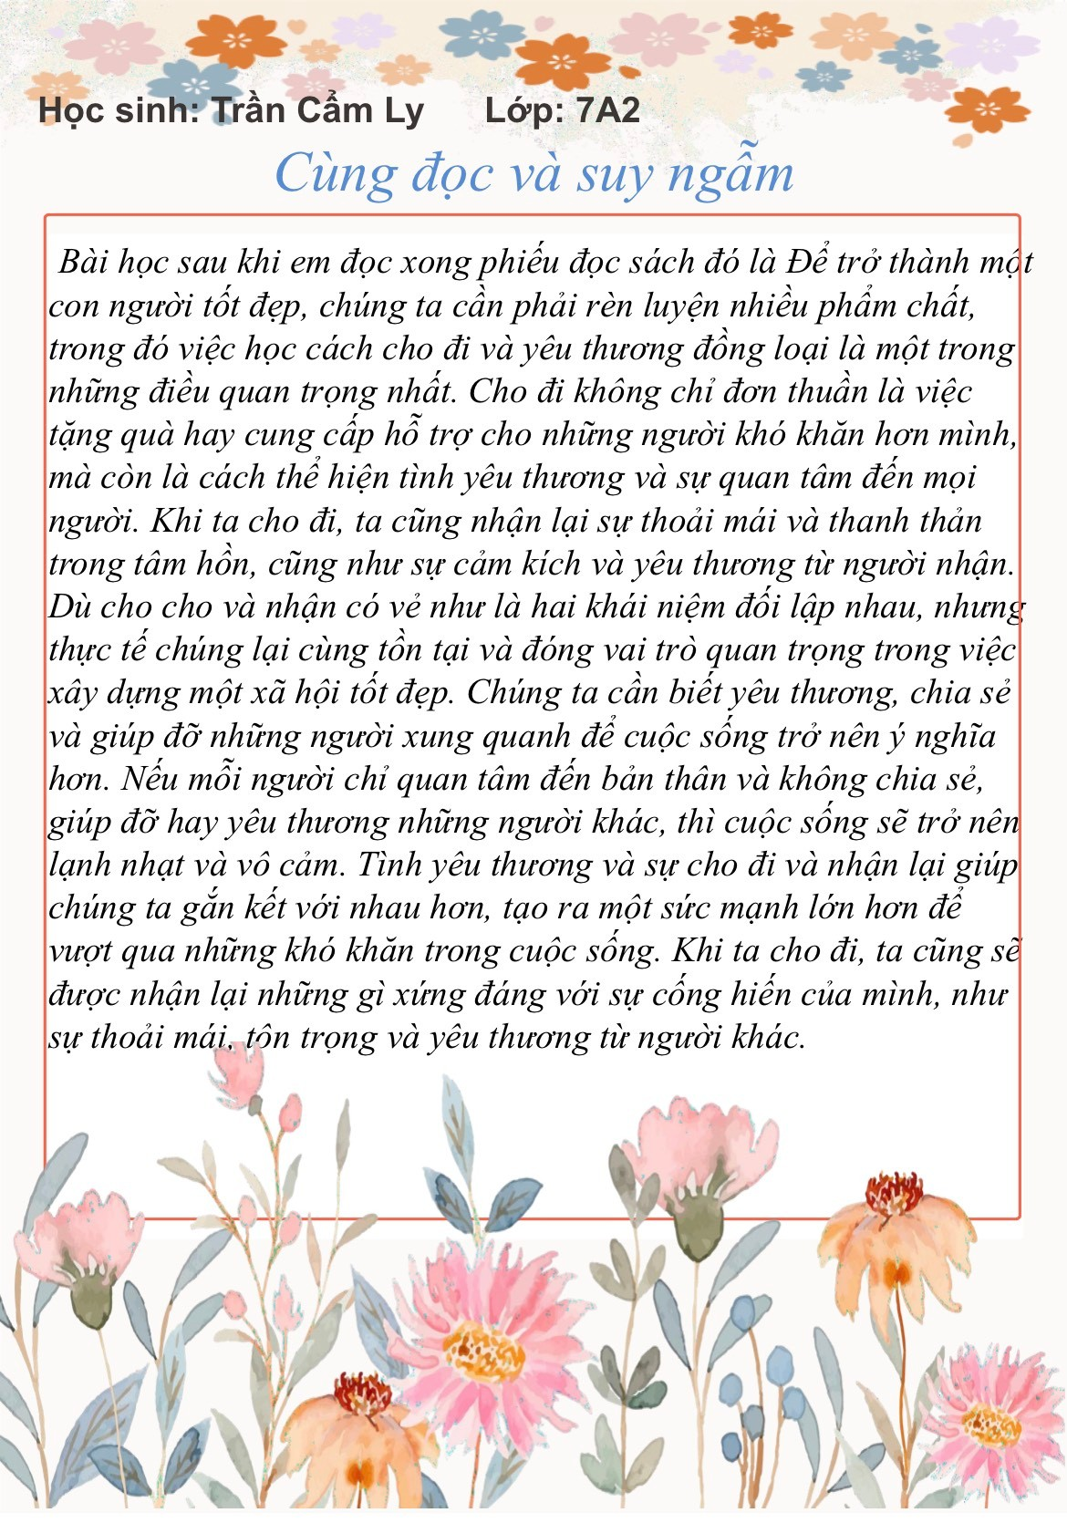 |  | 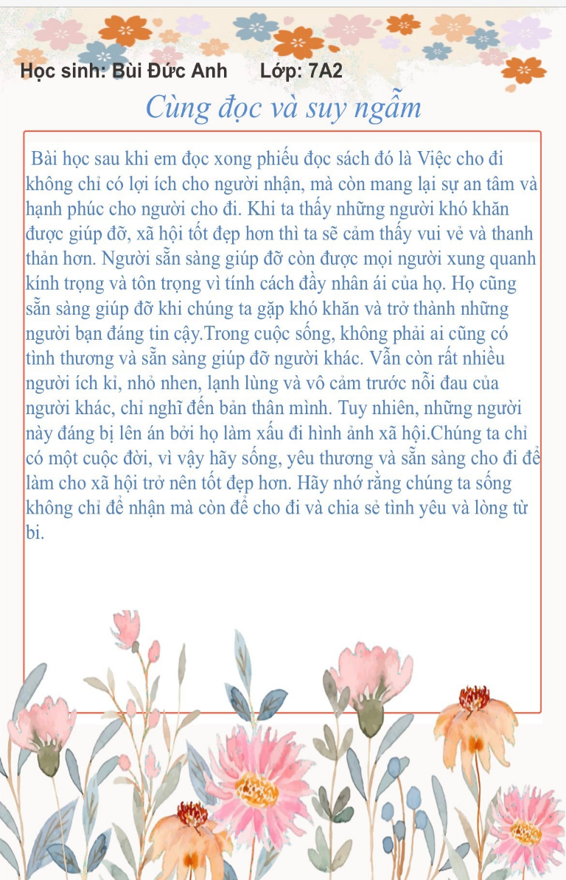

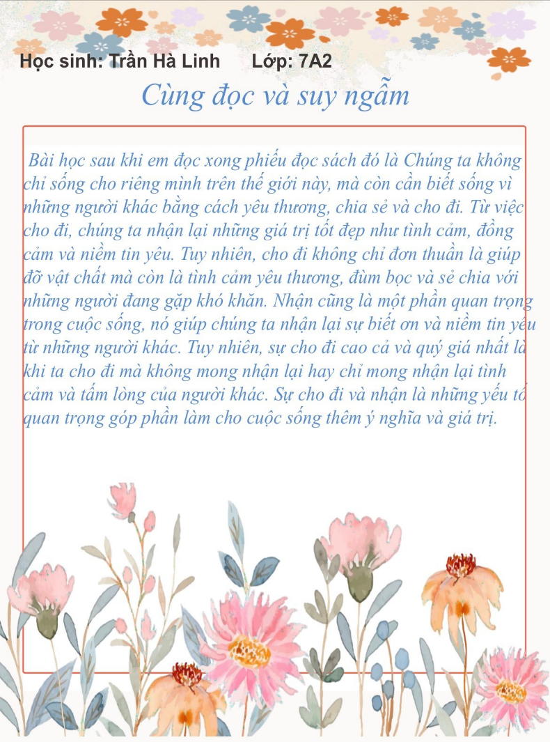 |  | 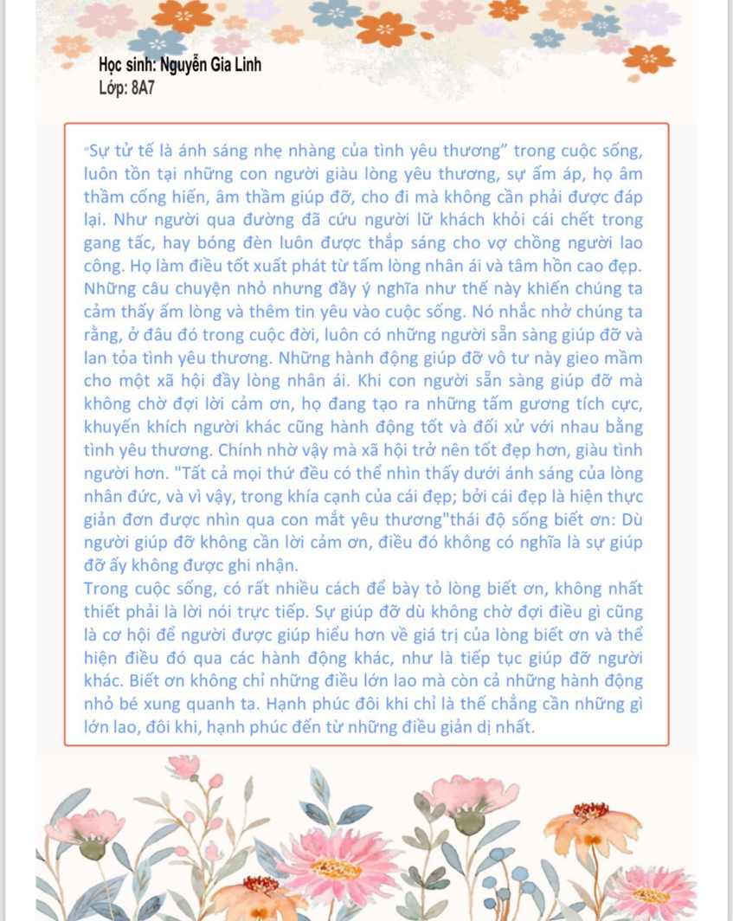
Ảnh : Bài cảm nhận của học sinh THCS Tứ Hiệp
Hi vọng rằng các bạn sẽ có những trải nghiệm thú vị cùng trang sách mỗi ngày để từ đó có thêm tri thức, rèn luyện tư duy và mài sắc cảm xúc! Xin chào và hẹn gặp lại các bạn ở Giờ đọc sách tuần sau!

Chuyên mục giới thiệu sách hay mang đến cho các bạn HS cuốn sách “Cây cam ngọt của tôi”. Các bạn hãy cũng tìm đọc cuốn sách hay và ý nghĩa này nhé!
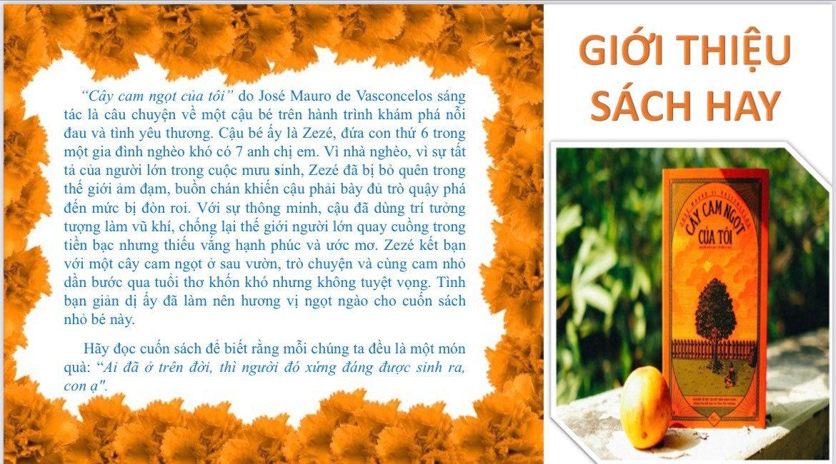

Chúng mình muốn gửi tới các bạn thông điệp: Một cuốn sách hay là đời sống xương máu quý giá của một tinh thần ướp hương và cất kín cho mai sau. (J.Milton)
Admin

